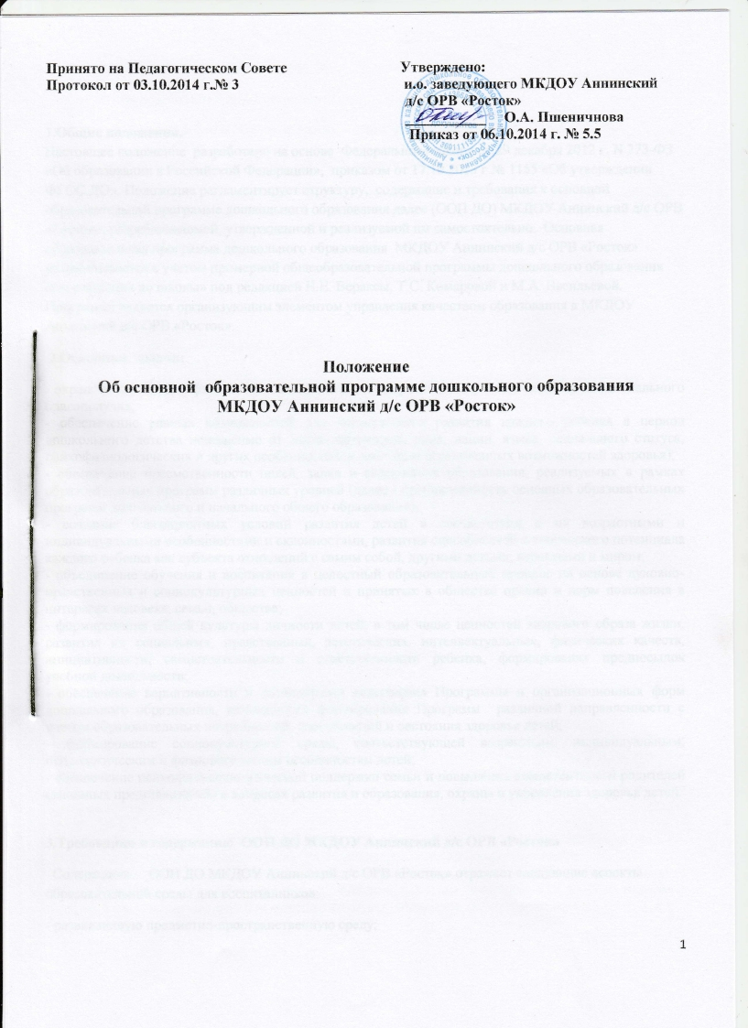

1.Общие положения.
Настоящее положение разработано на основе Федерального закона от 29 декабря 2012 г. N 273-ФЗ «Об образовании в Российской Федерации», приказом от 17.10.2013 г № 1155 «Об утверждении ФГОС ДО». Положение регламентирует структуру, содержание и требования к основной образовательной программе дошкольного образования далее (ООП ДО) МКДОУ Аннинский д/с ОРВ «Росток», разрабатываемой, утвержденной и реализуемой им самостоятельно. Основная образовательная программа дошкольного образования МКДОУ Аннинский д/с ОРВ «Росток» разрабатывается с учетом примерной общеобразовательной программы дошкольного образования «От рождения до школы» под редакцией Н.Е. Вераксы, Т.С. Комаровой и М.А. Васильевой. Программа является организующим элементом управления качеством образования в МКДОУ Аннинский д/с ОРВ «Росток».
2.Основные задачи:
- охрана и укрепление физического и психического здоровья детей, в том числе их эмоционального благополучия;
- обеспечение равных возможностей для полноценного развития каждого ребенка в период дошкольного детства независимо от места жительства, пола, нации, языка, социального статуса, психофизиологических и других особенностей (в том числе ограниченных возможностей здоровья);
- обеспечение преемственности целей, задач и содержания образования, реализуемых в рамках образовательных программ различных уровней (далее - преемственность основных образовательных программ дошкольного и начального общего образования);
- создание благоприятных условий развития детей в соответствии с их возрастными и индивидуальными особенностями и склонностями, развития способностей и творческого потенциала каждого ребенка как субъекта отношений с самим собой, другими детьми, взрослыми и миром;
- объединение обучения и воспитания в целостный образовательный процесс на основе духовно-нравственных и социокультурных ценностей и принятых в обществе правил и норм поведения в интересах человека, семьи, общества;
- формирования общей культуры личности детей, в том числе ценностей здорового образа жизни, развития их социальных, нравственных, эстетических, интеллектуальных, физических качеств, инициативности, самостоятельности и ответственности ребенка, формирования предпосылок учебной деятельности;
- обеспечение вариативности и разнообразия содержания Программы и организационных форм дошкольного образования, возможности формирования Программ различной направленности с учетом образовательных потребностей, способностей и состояния здоровья детей;
- формирование социокультурной среды, соответствующей возрастным, индивидуальным, психологическим и физиологическим особенностям детей;
- обеспечение психолого-педагогической поддержки семьи и повышения компетентности родителей (законных представителей) в вопросах развития и образования, охраны и укрепления здоровья детей.

3.Требования к содержанию ООП ДО МКДОУ Аннинский д/с ОРВ «Росток»
Содержание ООП ДО МКДОУ Аннинский д/с ОРВ «Росток» отражает следующие аспекты образовательной среды для воспитанников:
- развивающую предметно-пространственную среду;
- характер взаимодействия со взрослыми;
- характер взаимодействия с другими детьми;
- систему отношений ребенка к миру, к другим людям, к себе самому.

4.Требования к структуре ООП ДО МКДОУ Аннинский д/с ОРВ «Росток»
Программа включает три основных раздела: целевой, содержательный и организационный, в каждом из которых отражается обязательная часть и часть, формируемая участниками образовательных отношений. Обе части являются взаимодополняющими и необходимыми.

Обязательная часть ООП ДО МКДОУ Аннинский д/с ОРВ «Росток» охватывает различные направления развития и образования детей по пяти образовательным областям :
- социально-коммуникативное развитие;
- познавательное развитие;
- речевое развитие;
- художественно-эстетическое развитие;
- физическое развитие
и обеспечивает развитие личности, мотивации и способностей детей в различных видах деятельности благодаря комплексному подходу.

В части, формируемой участниками образовательных отношений представлены выбранные или разработанные самостоятельно участниками образовательных отношений парциальные образовательные программы, методики, формы организации образовательной работы.

Объем обязательной части ООП ДО МКДОУ Аннинский д/с ОРВ «Росток» должен быть не менее 60% от ее общего объема, а части, формируемой участниками образовательных отношений, не более 40%.
Целевой раздел включает в себя пояснительную записку и планируемые результаты освоения ООП ДО МКДОУ Аннинский д/с ОРВ «Росток».
Пояснительная записка к ООП ДО МКДОУ Аннинский д/с ОРВ «Росток» раскрывает:
- цели и задачи реализации ООП ДО МКДОУ Аннинский д/с ОРВ «Росток»;
- принципы и подходы к формированию Программы;
- значимые для разработки и реализации Программы характеристики, в том числе характеристики особенностей развития детей раннего и дошкольного возраста.

Планируемые результаты освоения ООП ДО МКДОУ Аннинский д/с ОРВ «Росток» включают в себя целевые ориентиры с учетом возрастных возможностей и индивидуальных траекторий развития детей, а также особенностей развития детей с ограниченными возможностями здоровья, в том числе детей - инвалидов как в обязательной части так и в части, формируемой участниками образовательных отношений.

Содержательный раздел представляет общее содержание ООП ДО МКДОУ Аннинский д/с ОРВ «Росток», обеспечивающее полноценное развитие личности детей и включает в себя:
- описание образовательной деятельности в соответствии с направлениями развития ребенка, представленными в пяти образовательных областях, с учетом используемых рабочих программ педагогов и методических пособий, обеспечивающих реализацию данного содержания;
- описание форм, способов, методов и средств реализации ООП ДО МКДОУ Аннинский д/с ОРВ «Росток»;
- описание образовательной деятельности по профессиональной коррекции нарушений развития детей в случае, если в МКДОУ Аннинский д/с ОРВ «Росток» есть инклюзивные дети.
В содержательном разделе ООП ДО МКДОУ Аннинский д/с ОРВ «Росток» могут быть представлены:
- особенности образовательной деятельности разных видов и культурных практик;
- способы и направления поддержки детской инициативы;
- особенности взаимодействия педагогического коллектива с семьями воспитанников;

Часть ООП ДО МКДОУ Аннинский д/с ОРВ «Росток», формируемая участниками образовательных отношений, может включать различные направления, выбранные участниками образовательных отношений из числа парциальных программ или разработанных ими самостоятельно.

Данная часть ООП ДО МКДОУ Аннинский д/с ОРВ «Росток» учитывает образовательные потребности, интересы и мотивы детей, членов их семей и педагогов и ориентирована на:
- специфику национальных, социокультурных и иных условий, в которых осуществляется образовательная деятельность;
- выбор парциальных образовательных программ и форм организации работы с детьми, которые в наибольшей степени соответствуют потребностям и интересам детей, а также возможностям педагогического коллектива;
- сложившиеся традиции МКДОУ Аннинский д/с ОРВ «Росток».

Содержание коррекционной работы включается в ООП ДО МКДОУ Аннинский д/с ОРВ «Росток», если планируется ее освоение детьми с ограниченными возможностями здоровья.
Данный раздел должен содержать специальные условия для получения образования детьми с ограниченными возможностями здоровья, в том числе механизмы адаптации Программы для указанных детей, использование специальных образовательных программ и методов, специальных методических пособий и дидактических материалов, проведение групповых и индивидуальных коррекционных занятий и осуществления квалифицированной коррекции нарушений их развития.
В случае организации инклюзивного образования по основаниям, не связанным с ограниченными возможностями здоровья детей, выделение данного раздела не является обязательным; в случае же его выделения содержание данного раздела определяется Организацией самостоятельно.

Организационный раздел содержит описание материально-технического обеспечения ООП ДО МКДОУ Аннинский д/с ОРВ «Росток», обеспеченности методическими материалами и средствами обучения и воспитания, включает режим дня, особенности традиционных событий и особенности организации ППРС.

Так как обязательная часть ООП ДО МКДОУ Аннинский д/с ОРВ «Росток» соответствует примерной общеобразовательной программы дошкольного образования «От рождения до школы» под редакцией Н.Е. Вераксы, Т.С. Комаровой и М.А. Васильевой, то она оформляется в виде ссылки. Часть ООП ДО МКДОУ Аннинский д/с ОРВ «Росток», формируемая участниками образовательных отношений, может быть представлена в виде ссылок на соответствующую методическую литературу, позволяющую ознакомиться с содержанием выбранных участниками образовательных отношений парциальных программ, методик, форм организации образовательной работы.
Дополнительным разделом ООП ДО МКДОУ Аннинский д/с ОРВ «Росток» является текст ее краткой презентации. Краткая презентация Программы ориентирована на родителей (законных представителей) детей и доступна для ознакомления.
В краткой презентации Программа является организующим элементом управления качеством образования в ДОУ.
содержатся сведения:
- о возрастных и иных категориях детей
- об используемых Примерных программах;
- о характеристики взаимодействия педагогического коллектива с семьями детей.
ООП ДО МКДОУ Аннинский д/с ОРВ «Росток» должна:
-соответствовать принципу развивающего образования, целью которого является развитие ребенка;
-сочетать принципы научной обоснованности и практической применимости (содержание программы должно соответствовать основным положениям возрастной психологии и дошкольной педагогике, при этом иметь возможность реализации в массовой практике дошкольного образования);
-соответствовать критериям полноты, необходимости и достаточности (позволять решать поставленные цели и задачи только на необходимом и достаточном материале, максимально приближаться к разумному «минимуму»);
- обеспечивать единство воспитательных, развивающих и обучающих целей и задач процесса образования детей дошкольного возраста, в процессе реализации которых формируются такие знания, умения и навыки, которые имеют непосредственное отношение к развитию детей дошкольного возраста;
-строиться с учетом принципа интеграции образовательных областей в соответствии с возрастными возможностями образовательных областей;
-основываться на комплексно-тематическом принципе построения образовательного процесса;
-предусматривать решение программных образовательных задач в совместной деятельности взрослого и детей и самостоятельной деятельности, но при проведении режимных моментов в соответствии со спецификой дошкольного образования;
-предполагать построение образовательного процесса на адекватных возрасту формах работы с детьми. Основной формой работы с детьми дошкольного возраста и ведущим видом деятельности для них является – игра.
ООП ДО МКДОУ Аннинский д/с ОРВ «Росток» содержит учебный план и календарный учебный график.

